**Индивидуальное задание 3**

***1. Доказать, что следующие функции примитивнорекурсивны:***

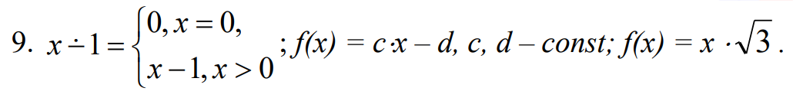

**Пример 1:**

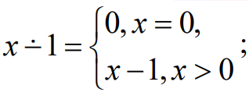

Используем функцию Dec(x)

Dec(0)=0,

Dec(x+1)=x+11=x=I21(x,Dec(x)) – выбираем сам аргумент x

Или

 sub1(x)=x−1

**Пример 2:**

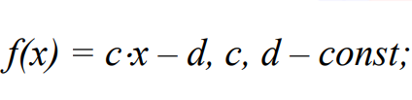

Разделим f(x)=c*x-d на две функции и докажем в отдельности примитивно-рекурсивность каждой части

Док-во для c*x: Multi(x,c)=sum(x, Multi (x,c−1))

Док-во для с*x-d: замена v = с*x, => v-d sub(v,d)=sub1(sub(v,d−1))

Следовательно f – примитивно-рекурсивна, так как является композицией примитивно рекурсивных функций

**Пример 3:**

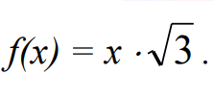

prod(x,0)=Z(x)

prod(x,y)=sum(x,prod(x,y−1))

***Общие следствия***

1) Константа 0 — нульместная простейшая примитивно рекурсивная функция,  
  
2) s — одноместная простейшая примитивно рекурсивная функция,  
прибавляющая к аргументу единицу,  
  
3) I11 — одноместная простейшая примитивно рекурсивная функция,  
тождественная,  
  
4) I21 — двуместная простейшая примитивно рекурсивная функция,  
возвращающая первый аргумент,  
  
5) I22 — двуместная простейшая примитивно рекурсивная функция,  
возвращающая второй аргумент,  
  
5) I33 — трёхместная простейшая примитивно рекурсивная функция,  
возвращающая третий аргумент,  
  
6) S(s,I33) — трёхместная функция, прибавляющая единицу  
к третьему аргументу, суперпозиция функций (2) и (5),  
  
7) add=R(I11,S(s,I33)) — двуместная функция,  
возвращающая сумму аргументов, получается применением оператора  
примитивной рекурсии к функциям (3) и (6),  
  
8) S(add,I21,add) — двуместная функция,  
возвращающая сумму удвоенного первого аргумента и второго аргумента;  
получается подстановкой в add на место одного из аргументов самой add,  
на место другого аргумента — первой проекции; то есть, суперпозиция  
функций (4) и (7),  
  
9) S(s,S(add,I21,add)) — двуместная функция,  
возвращающая на 1 большее значение, чем предыдущая функция;  
суперпозиция функций (2) и (8),  
  
10) sqr=R(0,S(s,S(add,I21,add)))  
- одноместная функция возведения в квадрат; получается применением оператора  
примитивной рекурсии к функциям (1) и (9),  
  
11) Dec =R(0,I21) — одноместная функция усечённого вычитания единицы;  
получается применением оператора примитивной рекурсии к функциям (1) и (4),  
  
12) S(d,I33) — трёхместная функция, вычитающая единицу (усечённо)  
из своего третьего аргумента; суперпозиция функций (5) и (11),  
  
13) sub =R(I11,S(d,I33)) — двуместная функция усечённой  
разности; получается применением оператора примитивной рекурсии  
к функциям (3) и (12),  
  
14) S(s,I21) — двуместная функция, прибавляющая единицу  
к своему первому аргументу; суперпозиция функций (2) и (4),  
  
15) δ=S(sub,S(s,I21),I22) — двуместная  
функция, получающаяся подстановкой в функцию (13) функций (14) и (5),  
  
16) S(s,I22) — двуместная функция, прибавляющая единицу к своему  
второму аргументу; суперпозиция функций (2) и (5),  
  
17) S(sqr,S(s,I22)) — двуместная функция, прибавляющая  
единицу к своему второму аргументу и результат возводящая в квадрат;  
суперпозиция функций (10) и (16),  
  
18) S(δ,S(s,I21),S(sqr,S(s,I22))) —  
двуместная функция; результат подстановки в функцию (15) функций (14) и (17),  
  
19) Δ=S(add,I22,S(δ,S(s,I21),S(sqr,S(s,I22))))  
- двуместная функция; результат подстановки в функцию (7)  
функций (5) и (18),  
  
20) U=R(0,Δ) — искомая одноместная функция, целая часть  
квадратного корня; получается применением оператора примитивной рекурсии к функциям (1) и (19)

***2. Какая функция получится с помощью схемы примитивной рекурсии (по данной схеме примитивной рекурсии восстановить функцию):***



Восстановим примитивную рекурсию:

f(x,0)=x

при y = 0 – f(x,1) = x2

при y = 1 – f(x,2) = (x2)2

при y = 2 – f(x,3) = ((x2)2)2

из этого мы можем сделать вывод, что первоначальная функция имела вид: f=x2y